Languedoc

Deze keer focussen we niet zozeer op één wijn, maar op een regio die in het verleden een beetje miskend werd.

De spannendste regio in Frankrijk is wat mij betreft de Languedoc, vroeger opgesplitst in Languedoc (rechterkant) en Roussillon (linkerkant, tot tegen Spanje). Die streek omvat eigenlijk gans de Zuidkust van Frankrijk minus de Provence, dus links van de Rhônemonding tot aan Spanje zeg maar.

Deze regio was in de tijd van onze ouders gekend voor de “bulkwijn”. Het gunstige klimaat en hoge rendementen maakten het mogelijk om goedkope wijn te maken. Maar toen kwamen de Nieuwe Wereldwijnen (o.a. Australië), die nog goedkoper konden, en de Languedoc raakte in een crisis. Hier en daar begonnen koppige wijnboeren echter meer zorg te besteden aan hun wijngaarden en vinificatieprocédés en dat leverde formidabele resultaten op. En het is dit fenomeen dat zich heeft doorgezet.
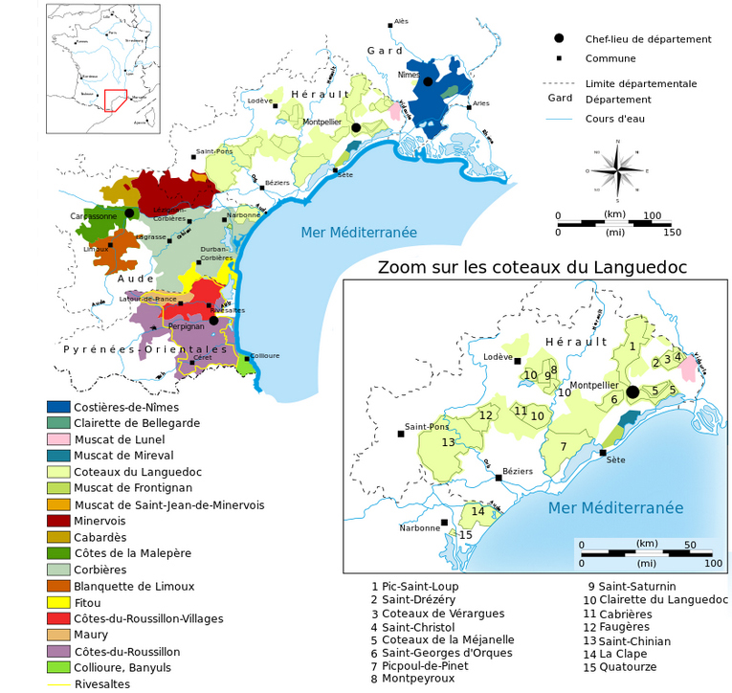
De wijnen van de Languedoc herken je
- omdat er “Pays d’Oc” op staat, maar dat is
niet meteen een kwaliteitskenmerk
- de Appellation = AOC (nu AOP) heet nu Languedoc, daarmee stijgt kans dat die lekker is.
- wil je je kansen nog vergroten, zoek dan
naar een extra herkomstbenaming:
  - Sommige daarvan bestaan al lang :
bv Minervois en Corbières (ideale barbecuewijn door de kruidigheid, eigenlijk behoorlijk passe-partout, en
er zijn er zeker goeie)
  - Andere zijn de laatste jaren ontstaan: Pic Saint Loup (overheerlijke volle rode wijn), La Clape, Saint-Saturnin, Montpeyroux, Terrasses Du Larzac.

Wat mag je verwachten in je glas :
- Rode wijnen: altijd proef je de zon, meestal ook een stevige bos kruiden (je ruikt soms echt de streek, de “garigue”). Deze wijnen kunnen veel aan en passen daarom dikwijls bij onze keuken, al zeker in de winter. De meest gebruikte druiven zijn GSM (Grenache (chocolade, iets gebrand), Syrah (kruidig, tannine), Mourvèdre (diepgang, “terroir”)), en aan de linkerkant ook veel Carignan (ook hier weer kruidigheid)
- Witte wijnen : zijn veel minder gekend, ook dikwijls minder bekende druiven. Meestal zijn het ook volle en kruidige, straffe wijnen. Als je bij een stevige maaltijd wit wil drinken, zit je hier dikwijls goed. Enkele druiven: Grenache Blanc, Bourboulenc, Marsanne , Roussanne en de tropische Viognier. Buitenbeetje: Picpoul: een frisse Picpoul de Pinet met mosselen, moet je echt eens proberen (het is nu het seizoen)

Conclusie : Languedoc = dikwijls spannend dus altijd proeven. Ontgoochelingen horen er bij (vermijd misschien de gekende druivenrassen Merlot en Chardonnay), maar verrassingen zijn er zeker!

